**3-0)**

코드

#!/bin/sh

echo "hello world"

exit 0

결과

**3-1)**

코드

#!/bin/sh

read n

for i in `seq 1 1 $n`

do

echo "hello world"

done

exit 0

결과

**3-2)**

코드

#!/bin/sh

read num1 i num2

case "$i" in

+)

expr $num1 + $num2;;

-)

expr $num1 - $num2;;

esac

exit 0

**3-3)**

코드

#!/bin/sh

bmi=$(echo "scale=1;10000.0*$1/$2/$2" | bc)

if [ $(echo "$bmi > 23" | bc) -eq 1 ]

then

echo "과체중"

elif [ $(echo "$bmi > 18.5" | bc) -eq 1 ]

then

echo "정상"

else

echo "저체중"

fi

exit 0

결과



**3-4)**

코드

#!/bin/sh

echo "리눅스가 재밌습니까?(yes/no)"

read answer

case $answer in

yes|y|Y|YES)

echo "yes";;

NO|n|N|no)

echo "no";;

*)

echo "yes or no로 입력";;

esac

exit 0

결과

**3-5)**

코드

#!/bin/sh

showinfo(){

ls $1

}

echo "프로그램으로 들어왔습니다"

echo "함수 안으로 들어왔습니다"

read input

showinfo $input

echo "종료"

exit 0

결과

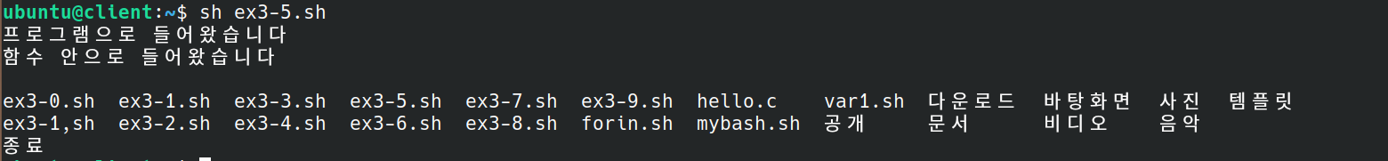

**3-6)**

코드

#!/bin/sh

myFunction(){

ls

if ! test -d $1 ;then

mkdir $1

fi

cd $1

for i in 0 1 2 3 4

do

touch file$i.txt

done

ls

tar -cvf $1.tar *

mkdir $1

mv $1.tar $1

ls

cd $1

tar -xvf $1.tar

}

read n

myFunction $n

exit 0

결과

**3-7)**

#!/bin/sh

myFunction(){

ls

if ! test -d $1 ;then

mkdir $1

fi

cd $1

for i in 0 1 2 3 4

do

mkdir file$i

touch file$i.txt

done

for i in 0 1 2 3 4

do

location="file$i.txt"

todir="file$i/$location"

ln -Tfs $location $todir

done

}

read name

myFunction $name

결과

**3-8)**

코드

#!/bin/sh

if ! test -d DB.txt ;then

touch DB.txt

fi

read string

echo $string >> DB.txt

exit 0

결과

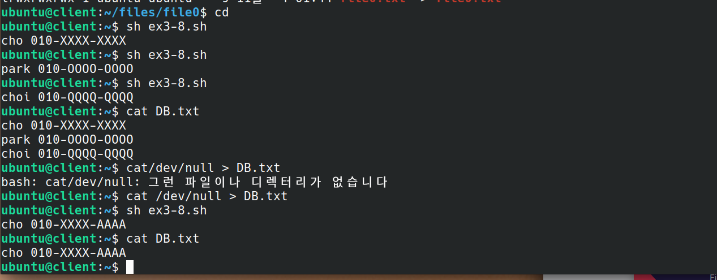

**3-9)**

코드

#!/bin/bash

read name

grep "$name" DB.txt

결과

